«Экскурсия в 72-й пожарно-спасательной части»

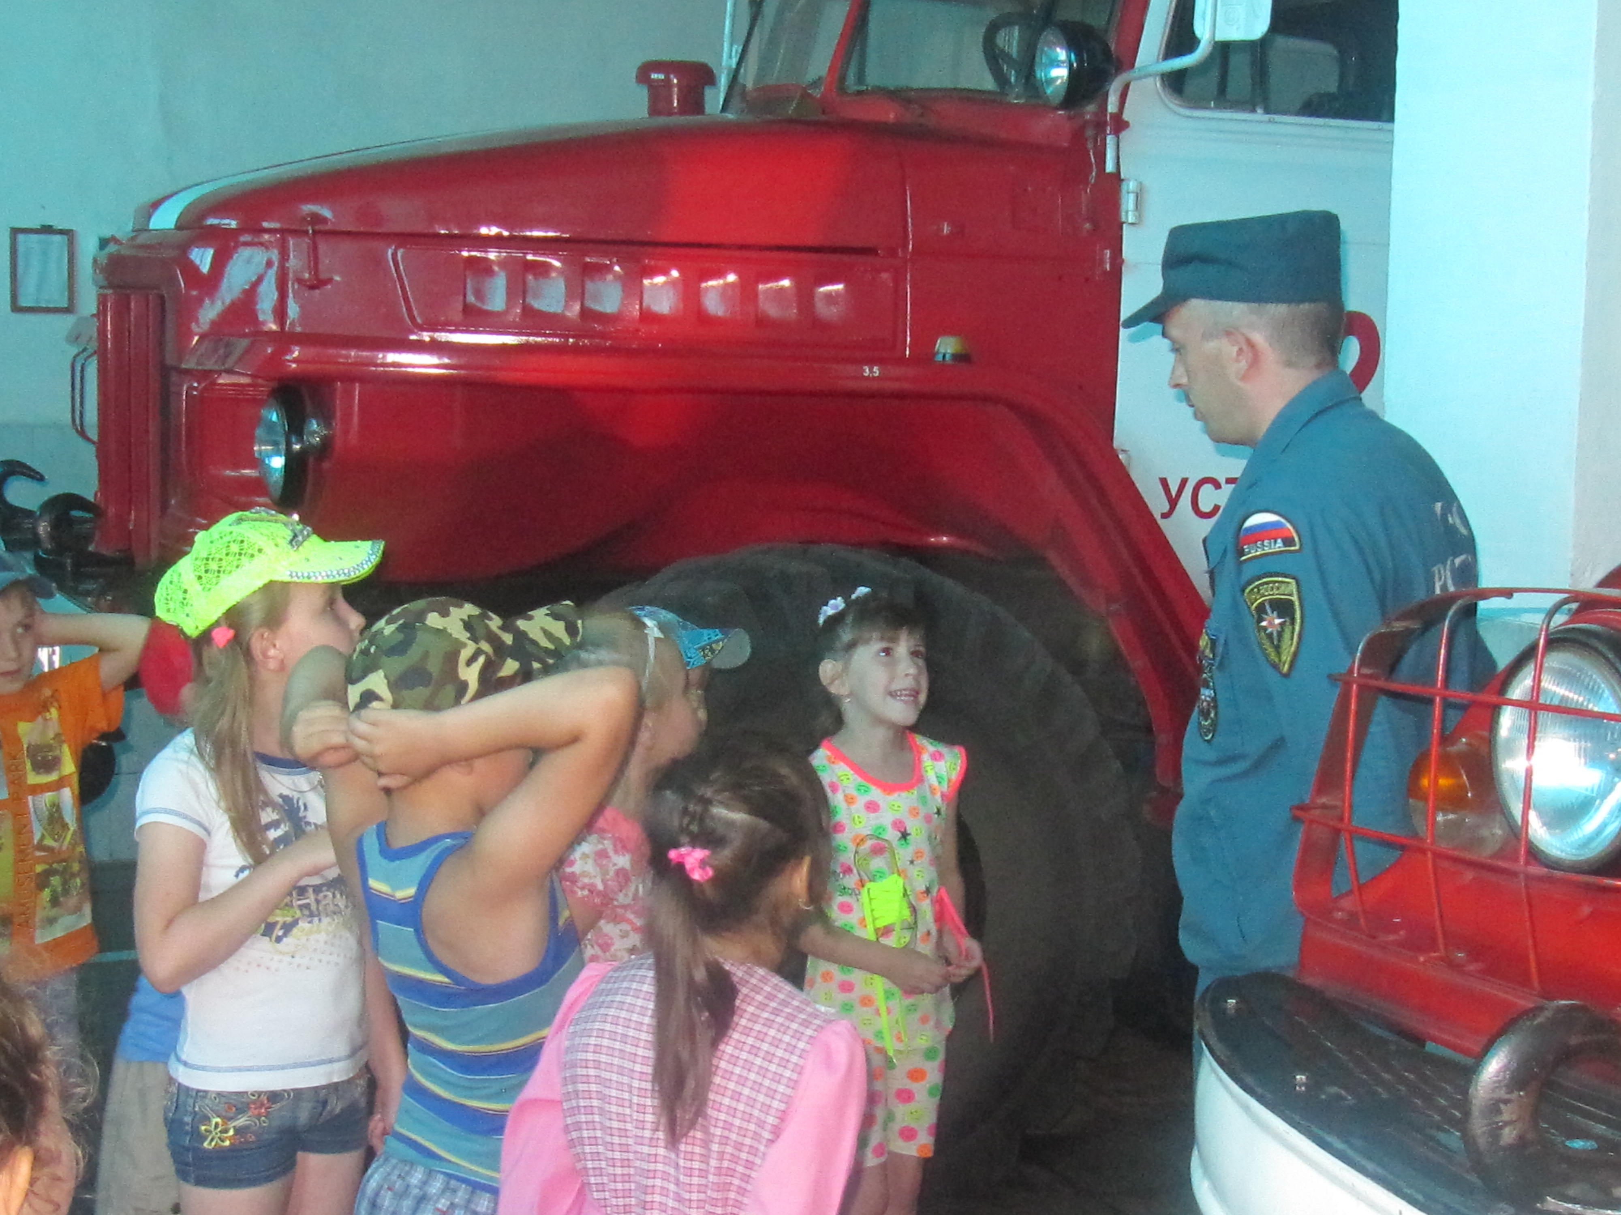
В начале июля 72-ю пожарно-спасательную часть, расположенную в с. Усть-Таркскую посетили воспитанники МКОУ ДОД «Усть-Таркский Дом детского творчества» Заместитель начальника ПСЧ-72 Швинк А.А., провел с ребятами экскурсию по части, продемонстрировал пожарно-техническое вооружение и экипировку пожарных. Рассказал о порядке выездов дежурных караулов на пожары. Особый интерес у ребят вызвали пожарные автомобили, стоящие на вооружении в ПСЧ-72. Ребята с большим удовольствием осматривали технику, многие не упустили возможности посидеть на месте водителя пожарного автомобиля, примерить на себя боевую одежду пожарных. В конце экскурсии было сделано несколько памятных фотографий ребят с сотрудниками МЧС России.

Государственный инспектор
Татарского и Усть-Таркского
районов по пожарному надзору
Лапов И.С.

